
OVLADANIE GED-376 BT/A

slovenská verzia ⚠️ UPOZORNENIE
- Pripojte napájanie výhradne podľa údajov na typovom štítku SPA zariadenia.
- 2. Nezapínajte napájanie SPA, kým hladina vody nedosiahne vyznačenú úroveň vo vnútri vane.
- Maximálna teplota vodí 42°C po prekročeniu plne padá záruka ⚠️
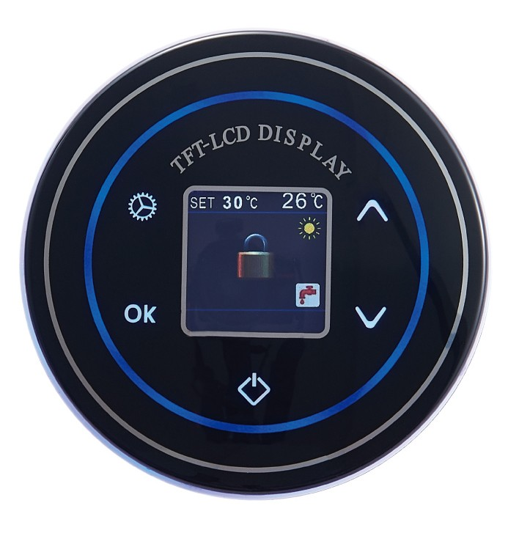
Full HD TFT LCD displej
- Automatická detekcia hladiny vody pomocou mikropočítača (voliteľný)
- Funkcia masážnych trysiek (HYDROMASAGE) (voliteľný)
- Funkcia perličkového kúpeľa(AIRBUBLE) (voliteľný)
- FM rádiový systém (voliteľný)
- Funkcia ozónovej sterilizácie (voliteľný)
- Funkcia podvodného osvetlenia (voliteľný)
- Funkcia ohrevu s udržiavaním konštantnej teploty (voliteľný)
- Funkcia MP3 cez USB rozhranie (voliteľný)
- Bluetooth hudobný prehrávač pre mobilné zariadenia (voliteľný)

A. Funkčná prevádzka

1. Zapnutie / vypnutie (ON/OFF): 

Zapojte ochranný vypínač proti úniku prúdu, zapnite napájanie systému a stlačte hlavný vypínač napájania. Displej sa rozsvieti, ako je znázornené na obrázku:

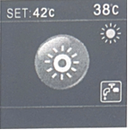
Prednastavená teplota Aktuálna (reálna) teplota
Zobrazenie hlavnej funkcie Podvodné svetlo
Symbol nedostatku vody
Ak chcete zariadenie vypnúť, dlho stlačte tlačidlo napájania. Displej zhasne a systém sa vypne.

2. Výber jednotlivých funkcií:
Každú funkciu je možné ovládať pomocou nasledujúcich troch krokov:
Postup:
Vybrať ⚙️→ ▲ / ▼ → OK (Potvrdiť)
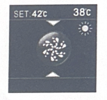
(1) Najskôr stlačte tlačidlo (nastavenia) ⚙️ a na displeji sa zobrazí funkčná oblasť, ako je znázornené vpravo.
(2) Stlačením tlačidla hore (▲) alebo dole (▼) vyberte funkciu, ktorú chcete ovládať.
Ikona v strede displeja predstavuje aktuálne vybranú funkciu.
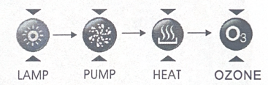

- LAMP – svetlo
- PUMP – čerpadlo
- HEAT – ohrev
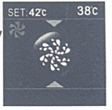
- OZONE – ozón
(3) Opätovne stlačte OK na potvrdenie. Stav funkcie sa okamžite zobrazí v stavovom riadku, ako je znázornené na obrázku nižšie.
(Spustenie funkcie čerpadla)
Oblasť zobrazenia stavu funkcie

Podobne sa ostatné funkcie systému zapínajú alebo vypínajú podľa vyššie uvedeného postupu.
Nebudem ich tu ďalej rozpisovať.
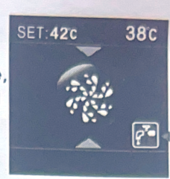
3. Funkcia vodného čerpadla:
Táto funkcia nemá časovač. Obsahuje ochranu proti nedostatku vody. Pri nedostatku vody sa zobrazí symbol nedostatku vody, čerpadlo sa nespustí a ovládanie tlačidlami je neplatné, ako je znázornené na obrázku vpravo.

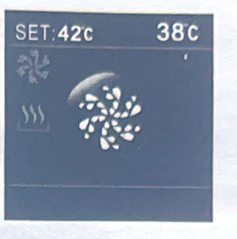
4. Funkcia udržiavania konštantnej teploty:
Po zapnutí tejto funkcie sa spustí vodné čerpadlo. Keď sa vodné čerpadlo vypne, funkcia konštantnej teploty sa tiež vypne, ako je znázornené na obrázku vpravo.
Termostatický ohrievač je riadený nastavenou teplotou. Keď teplota dosiahne nastavenú hodnotu, systém prejde do režimu udržiavania konštantnej teploty. Keď teplota klesne pod nastavenú hodnotu, ohrievač sa opäť zapne a pracuje v tomto cykle.

5. Funkcia vzduchového čerpadla a podvodného svetla:
Ovládanie je pomocou prepínača. Podľa popisu v kapitole A sa vzduchové čerpadlo spustí 30 minút po automatickom vypnutí.
6. Funkcia ozónu:
Zapne sa 15 minút po automatickom vypnutí.
7. Nastavenie predvolenej teploty:
Rozsah nastaviteľnej teploty: 30 – 45 °C
Postup nastavenia:
Dlho stlačte tlačidlo ⚙️ pre vstup do režimu nastavenia, potom krátko stlačte tlačidlo ⚙️ pre nastavenie teploty. Keď hodnota bliká, použite tlačidlá ▲ alebo ▼ na nastavenie. Po dokončení nastavenia systém automaticky uloží nastavenia.
8. Korekcia teploty:
Ak zobrazená teplota nezodpovedá skutočnej teplote, je možné použiť nasledujúce nastavenie korekcie.
Dlho stlačte tlačidlo ⚙️ pre vstup do režimu nastavenia a potom ho stlačte ešte raz. Keď začne blikať nastavená teplota, znovu dlho stlačte tlačidlo ⚙️ po dobu 8 sekúnd. Keď začne teplota blikať, môžete pomocou tlačidiel ▲ alebo ▼ nastaviť korekciu v rozsahu ±3 °C.
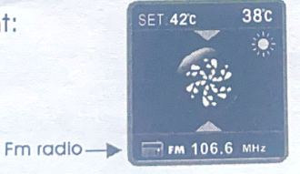
9. Funkcia FM rádia:
Stlačte tlačidlo ⏯ pre zapnutie režimu rádia. Displej sa zobrazí ako na obrázku vpravo.

(1) Ladenie staníc
Manuálne ladenie:
Dlho stlačte tlačidlo ⚙️ pre vstup do režimu nastavenia a stlačte ho ešte raz. Keď začne blikať nastavená teplota, znovu stlačte tlačidlo ⚙️. Po tom, ako začne blikať symbol FM, stlačte tlačidlo ▲ alebo ▼ na ladenie stanice smerom nahor alebo nadol. Po naladení požadovanej stanice stlačte tlačidlo OK na jej uloženie.
Automatické ladenie:
Dlho stlačte tlačidlo ⚙️ pre vstup do režimu nastavenia a stlačte ho ešte raz. Keď začne blikať nastavená teplota, znovu stlačte tlačidlo ⚙️ a keď začne blikať symbol FM, dlho stlačte tlačidlo ⚙️ pre spustenie automatického ladenia.
Táto funkcia je vhodná na vyhľadávanie staníc s relatívne silným signálom.

(2) Výber stanice na počúvanie
Krátkym stlačením tlačidla ▲ alebo ▼ môžete prepínať medzi uloženými rádiovými stanicami. Na displeji sa zobrazí príslušná frekvencia stanice.

Poznámka:
Pre čistý a kvalitný príjem signálu nezabudnite zapojiť a správne umiestniť rádiovú anténu!

10. Funkcie MP3
Krátko stlačte tlačidlo na prepnutie do režimu MP3.
(1) Prehrávanie:
Vložte USB kľúč obsahujúci MP3 skladby. Systém začne prehrávať automaticky a zobrazí čas prehrávanej skladby. Prípadne môžete stlačiť tlačidlo OK na spustenie alebo pozastavenie prehrávania.
(2) Výber hudby:
Stlačením tlačidla ▲ alebo ▼ vyberiete nasledujúcu alebo predchádzajúcu skladbu.

11. Prehrávanie hudby cez Bluetooth (mobilný telefón)
Krátko stlačte tlačidlo na prepnutie do režimu Bluetooth.
(1) Pripojenie mobilného telefónu cez Bluetooth:
Zapnite Bluetooth v nastaveniach telefónu → zapnite Bluetooth → vyhľadajte zariadenia → spárujte zariadenie → spárovanie úspešné.

(2) Prehrávanie hudby z mobilného telefónu cez Bluetooth
Otvorte prehrávač hudby v mobilnom telefóne a spustite prehrávanie. Hudba sa bude prehrávať cez ovládací panel.
Prehrať / Pozastaviť:
Stlačte tlačidlo OK pre prehratie alebo pozastavenie hudby.
Výber skladby:
Stlačte tlačidlo ▲ alebo ▼ pre výber nasledujúcej alebo predchádzajúcej skladby.

13. Ovládanie hlasitosti
Dlhým stlačením tlačidla ▲ alebo ▼ nastavíte hlasitosť. Na displeji sa zobrazí príslušná úroveň hlasitosti.

14. Nastavenie farby podsvietenia panela
Pri zapnutí zariadenia sa farba podsvietenia automaticky cyklicky mení. Po dotyku tlačidla podsvietený kruh zhasne. Ak tlačidlo nestlačíte po dobu 5 sekúnd, podsvietenie sa opäť rozsvieti.
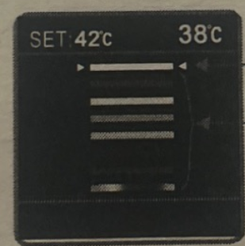
Ak chcete zvoliť konkrétnu farbu podsvietenia, postupujte nasledovne:
Dlho stlačte tlačidlo ⚙️ pre vstup do režimu nastavenia (ako je znázornené na obrázku nižšie). Pomocou tlačidiel ▲ alebo ▼ vyberte požadovanú farbu a stlačením tlačidla OK výber potvrďte.
(Choose = výber, Color term = farba)

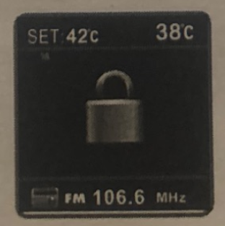
15. Funkcia uzamknutia klávesnice
Ak sa tlačidlá nepoužívajú viac ako 2 minúty, systém automaticky prejde do režimu uzamknutia klávesnice.
V tomto stave stačí stlačiť tlačidlo a uzamknutie sa zruší, čím je možné opäť ovládať všetky funkcie panela.
